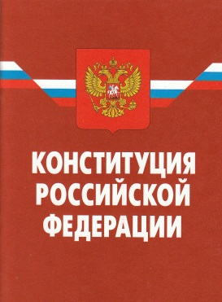
Областная дистанционная викторина
«Конституция Российской Федерации»
1. Что в переводе с латинского обозначает слово «конституция»?
2. Когда и кем была принята действующая Конституция Российской Федерации?
3. Кто является носителем суверенитета и единственным источником власти в Российской Федерации?
4. Какие законы имеют верховенство на территории России?
5. Перечислите равноправные субъекты Российской Федерации.
6. Укажите количество субъектов Российской Федерации в настоящее время.
7. Как называется вторая глава Конституции РФ?
8. Какие граждане нашего государства имеют равные права?
9. Перечислите обязанности граждан Российской Федерации.
10. Назовите 5 самых важных, на Ваш взгляд, прав граждан нашего государства.
11. Кто является главой Российской Федерации?
12. Как называется парламент России, сколько в нем палат?
13. Какую власть осуществляет правительство РФ: законодательную, исполнительную или судебную?
14. Кто, и в соответствие с чем, может осуществлять правосудие?
15. Для чего, по Вашему мнению, необходимы органы местного самоуправления?

Бланк ответов
ФИ участника ____________________________________________
Класс _______
Руководитель ___________________________________________
ОУ __________________________________________________________
№ п/п | Ответ участника  на вопросы Викторины
1
2
3
4
5

6
7
8
9

10

11
12
13
14
15

